Министерство науки и высшего образования РФ

Федеральное государственное бюджетное образовательное учреждение высшего образования

ТОМСКИЙ ГОСУДАРСТВЕННЫЙ УНИВЕРСИТЕТ СИСТЕМ УПРАВЛЕНИЯ И РАДИОЭЛЕКТРОНИКИ (ТУСУР)

Кафедра автоматизированных систем управления (АСУ)

Отчет по практической работе №7

«Нечеткое оценивание систем»

по дисциплине «Теория систем и системный анализ»

Выполнил студент(ы) гр. 431-3

___________ Гурулёв А.В

___________ Романов В.В

___________ Андреев Д.П

«____» _________ 2023

Проверила

___________ Аверьянова А.М.

«____» _________ 2023

Томск 2023

**Оглавление**

Введение 3

Основная часть 3

**1 Выбор цели сравнения и объектов.** 3

**2 Задание функций принадлежности в табличной форме.** 3

**3 Задание функций принадлежности в виде формул.** 4

**4 Нечеткое оценивание объектов.** 5

Заключение 6

# Введение

**Цель:**

Получить практические навыки нечеткого оценивания в условиях неопределенности.

**Задачи:**

1. Научиться осуществлять поставку задачи нечеткого оценивания;

2. Научиться задавать функции принадлежности в табличной форме;

3. Научиться задавать функции принадлежности в виде формул;

4. Научиться осуществлять нечеткое оценивание объектов.

О**сно**вная часть

### **1** **Выбор цели сра**вн**ения и объектов.**

Объекты – ноутбуки.

Свойство – вес.

Базовое множество – вес в кг.

Лингвистическая переменная – “вес” (“лёгкий”, “средний”, “тяжёлый”).

### **2 Задание функций принадлежности в табличной форме.**

Таблица 2.1 – Табличное представление функции принадлежности лингвистической переменной “Вес”

|  |  |  |  |  |  |  |  |  |  |  |  |
| --- | --- | --- | --- | --- | --- | --- | --- | --- | --- | --- | --- |
| x $∈$ X | 0,5 | 1 | 1,5 | 2 | 2,5 | 3 | 3,5 | 4 | 4,5 | 5 | 5,5 |
| µ лёгкий (x) | 1 | 1 | 0,8 | 0,5 | 0,1 | 0 | 0 | 0 | 0 | 0 | 0 |
| µ средний (x) | 0 | 0 | 0,2 | 0,5 | 0,9 | 1 | 1 | 0,4 | 0,1 | 0 | 0 |
| µ тяжёлый (x) | 0 | 0 | 0 | 0 | 0 | 0 | 0 | 0,6 | 0,9 | 1 | 1 |

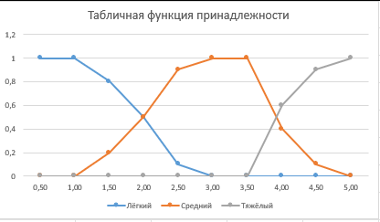

Рисунок 2.1 – Функция принадлежности лингвистической переменной “Вес” по табличным данным

### **3 Задание функций принадлежности в виде формул.**

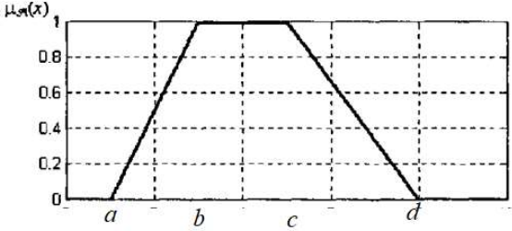

Рисунок 3.1 – Трапециевидные функции принадлежности

$$f_{T}\left(x;a,b,c,d\right)=\left\{\begin{aligned}0, x≤a \\ \frac{x-a}{b-a}, a≤x≤b \\ 1,b≤x≤c \\ \frac{d-x}{d-c},c≤x≤d \\ 0,d≤x\end{aligned}\right.$$

Таблица 3.1 – Параметры трапециевидной функции принадлежности лингвистической переменной “Вес”

|  |  |  |  |  |
| --- | --- | --- | --- | --- |
| Значение ЛП | Значения параметров функции принадлежности | | | |
| a | b | c | d |
| Лёгкий | - | 1 | 1 | 3 |
| Средний | 1 | 3 | 3,5 | 5 |
| Тяжёлый | 3,5 | 5 | 5 | - |

µлегкий = 1 при x ≤ 1,

µлегкий = (3-x)/(3-1) при 1 < x < 3,

µлегкий = 0 при x ≥ 3,

µсредний = 0 при x ≤ 1 и при x ≥ 5,

µсредний = (x-1)/(3-1) при 1 < x < 3,

µсредний = 1 при 3 ≤ x ≤ 3,5,

µсредний = (5-x)/(5-3) при 3,5 < x < 5,

µтяжёлый = 0 при x ≤ 3,5,

µтяжёлый = (x-3)/(5-3) при 3,5 < x < 5,

µтяжёлый = 1 при x ≥ 5.

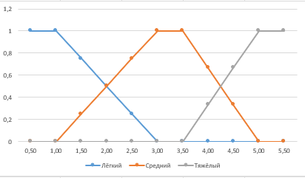

Рисунок 3.2 – График функции принадлежности “Вес”

### **4 Нечеткое оценивание объектов.**

Таблица 4.1 – Нечеткие значения лингвистической переменной “Вес”

|  |  |  |  |  |
| --- | --- | --- | --- | --- |
| Объект | Четкое значение | Нечеткие значения | | |
| Лёгкий | Средний | Тяжёлый |
| x1 | 1,34 кг | 0,83 | 0,17 | 0 |
| x2 | 1,6 кг | 0,7 | 0,3 | 0 |
| x3 | 1,75 кг | 0,63 | 0,38 | 0 |
| x4 | 3,3 кг | 0 | 1 | 0 |

# Заключение

В результате практической работы были получены практические навыки в нечетком оценивании в условиях неопределенности.